  2-комн. кв.
  Республика Татарстан, Зеленодольск, ул. Фрунзе, 9
  Метро:
  4 800 000 ₽ возможна ипотека
  95 618 ₽ за м²
    Общая информация:
    Этаж: | 3 / 5
    Тип дома: | вторичка, кирпичный
    Тип продажи: | альтернатива
    Общая площадь: | 50.2 м²
    Площадь комнат: | —
    Жилая площадь: | —
    Площадь кухни: | 7.7 м²
    Санузел: | 1 разд.
    Балкон: | 1 лодж.
    Лифт: | нет
    Вид из окна: | двор
    Телефон: | нет
    В квартире:
     | Телефон
  25 октября, 17:53
  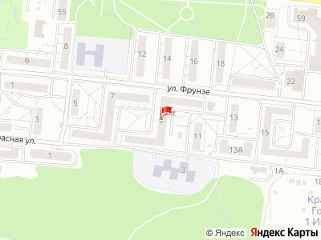
Представитель: Гарант-Риэлт
Продается уютная двухкомнатная квартира на улице Фрунзе, 9. Общая площадь составляет 50.2 кв. м, расположена на 3 этаже 5-этажного кирпичного дома, построенного в 1985 году.
Квартира без ремонта, пластиковые окна. Санузел отдельный, что обеспечивает удобство и комфорт для всех членов семьи.
Дом в хорошем состоянии, с наземной парковкой, что решает вопрос с местом для автомобиля. В округе дома расположены школы, детские сады, магазины.
Материнский капитал не использовался, готовы предоставить все документы. Один взрослый собственник. Звоните.
Телефоны: +7 984 232-41-29
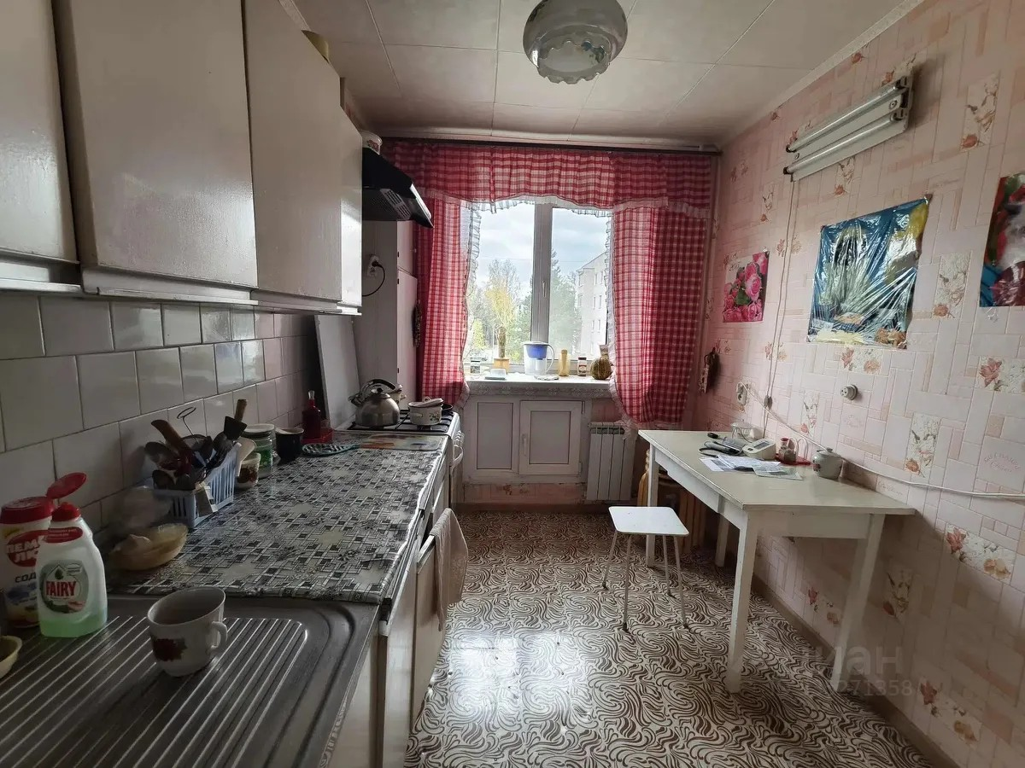 | 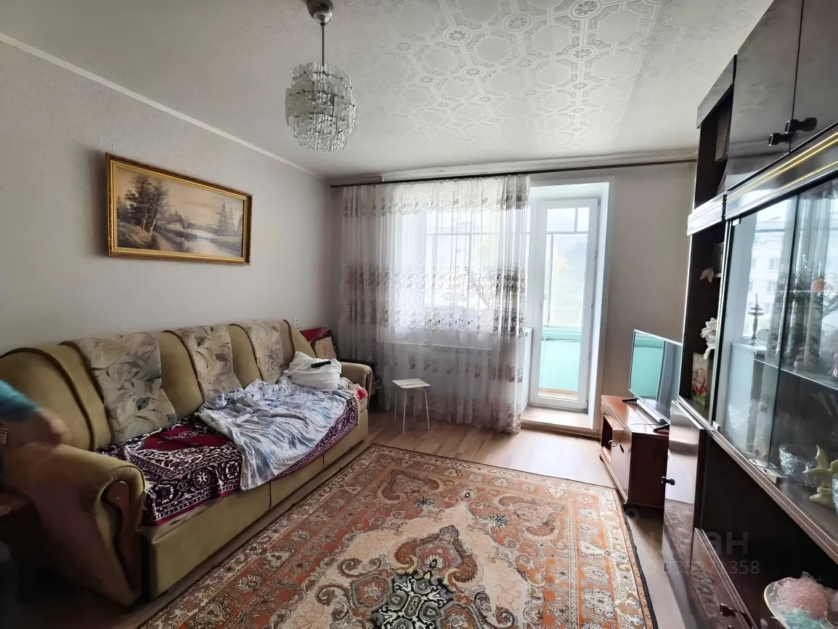
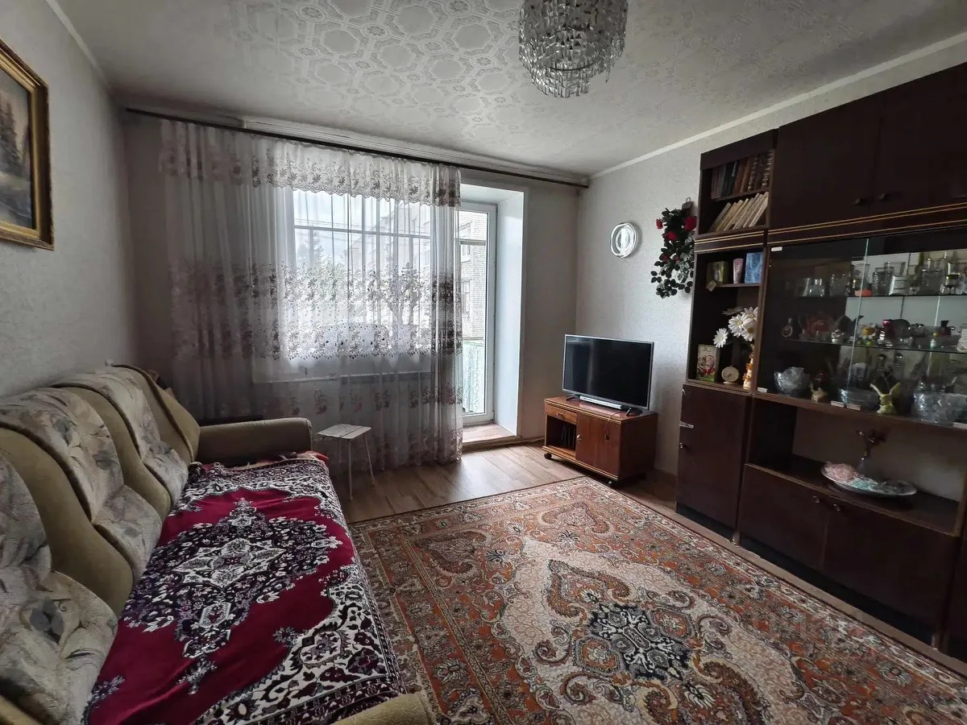 | 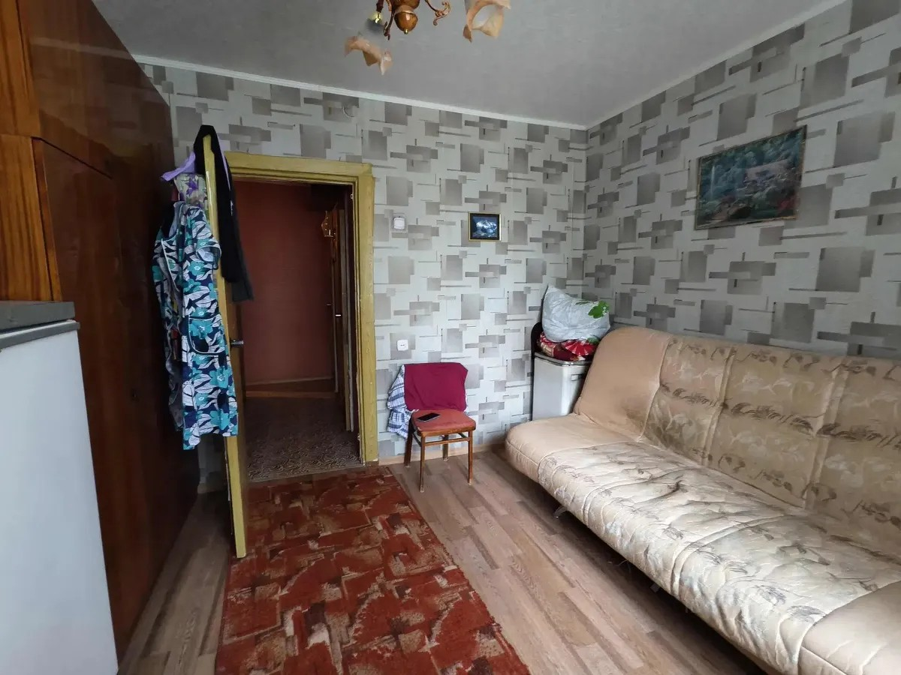
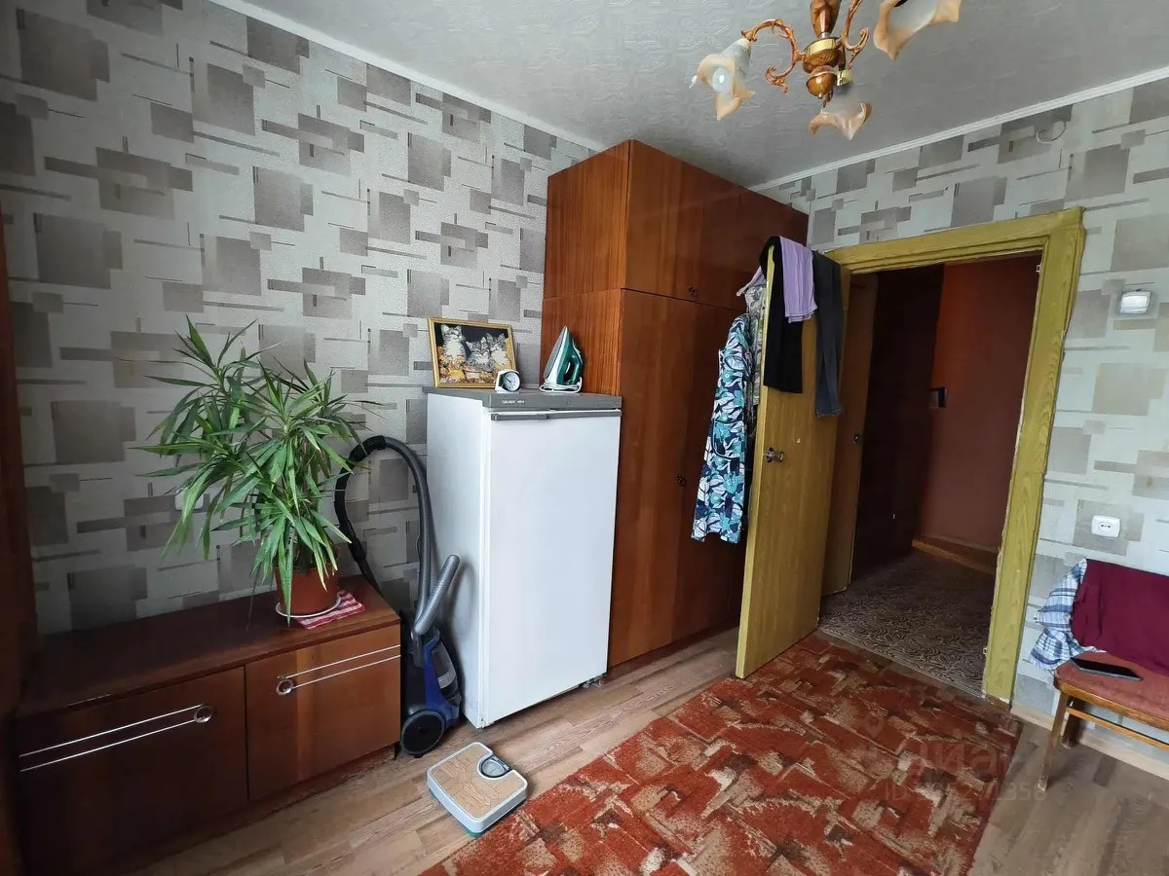 | 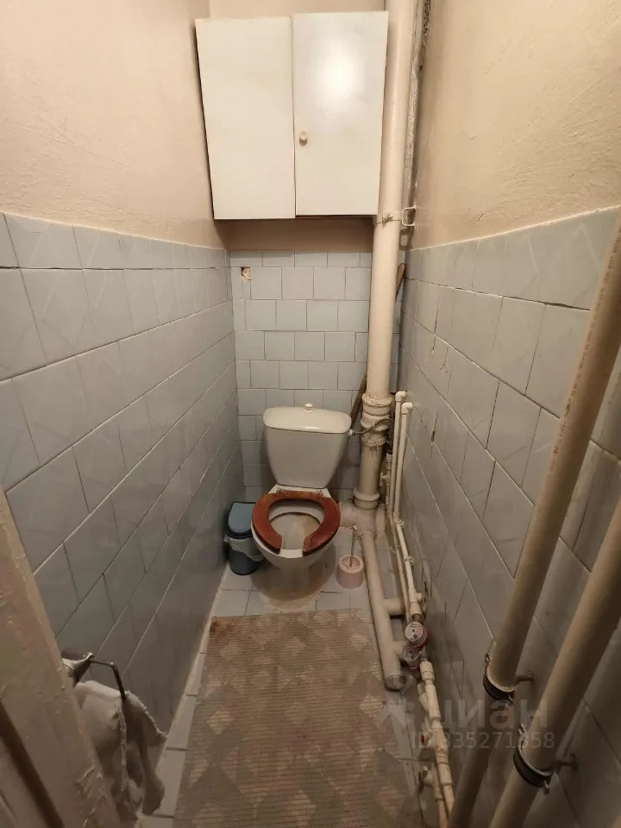
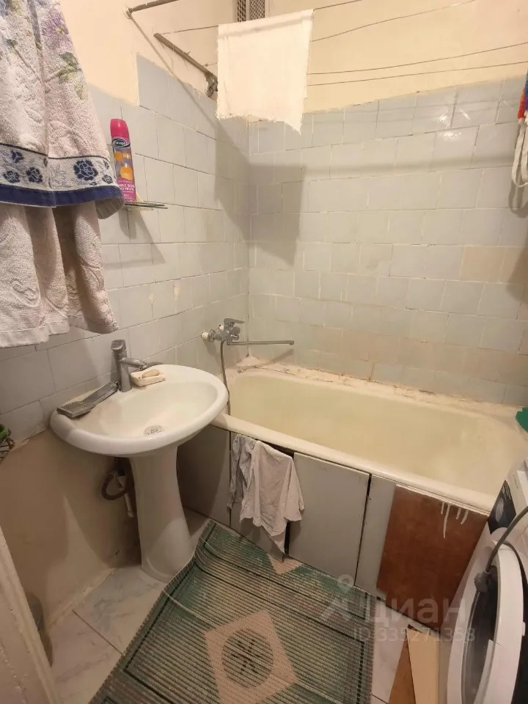 | 